Київський національний університет імені Тараса Шевченка
Фізичний факультет

Кафедра загальної фізики

На правах рукопису

Особливості роботи фотоприймачів CuS-CdSe в умовах ультразвукового навантаження

Галузь знань: 10. Природничі науки
Спеціальність: 104. Фізика та астрономія
Освітня програма: Фізика наносистем

Кваліфікаційна робота магістра
Полонського Богдана Андрійовича

Науковий керівник
кандидат фіз.-мат. наук,
доцент кафедри загальної фізики
Оліх Олег Ярославович

Рекомендовано до захисту на ДЕК
Протокол № від червня 2018 року
Завідувач кафедри _____________________ Боровий М. О.

КИЇВ – 2018

Витяг з протоколу №_________засідання ДЕК:
«Визнати, що студент Полонський Богдан Андрійович виконав та захистив кваліфікаційну роботу магістра з оцінкою «__________________________»

Голова ДЕК №___ __________________
червня 2018 р

АНОТАЦІЯ
Полонський Б.АОсобливості роботи фотоприймачів CuS-CdSe в умовах ультразвукового навантаження

Ключові слова:
АННОТАЦИЯ
Полонський Б.А

Ключевые слова:
SUMMARY
Polonsky B.A Features of CuS-CdSe photodetectors action under ultrasonic loading conditions

ЗМІСТ
ВСТУП……………………………………………………………………….5
РОЗДІЛ 1. ОГЛЯД ЛІТЕРАТУРИ………………………………………….6
1.1. Механізми перенесення заряду в структурах CuS-CdSe………6
РОЗДІЛ 2. МЕТОДИКА ЕКСПЕРЕМЕНТУ ……………………………..14
2.1. Зразки ……………………………………………………………14
2.2. ПІД контролер…………………………………………………...14
2.3. Схема дослідної установки……………………………………..15
РОЗДІЛ 3. OТРИМАНІ РЕЗУЛЬТАТИ…………………………………….
3.1. Температурні залежності V_{oc} та I_{oc}……………………………….
3.2. Перехідні процеси при УЗН……………………………………..
3.3. Світлоіндукована дегродація……………………………………
ВИСНОВКИ…………………………………………………………………..
СПИСОК ВИКОРИСТАНОЇ ЛІТЕРАТУРИ………………………………..

ВСТУП
Протягом останнього десятиліття почали активно досліджуватися тонкоплівкові ультрафіолетові(УФ) фотоприймачі та створюватися прилади, що їх використовують, у зв’язку з вимогам медицини, ультрафіолетової локації, дозиметрії жорсткого ультрафіолетового випромінювання та інших. Основною ефективною системою УФ фотоелектронікі є поверхнево-бар’єрна структура, а саме полупровідники типу p-Cu_{1,8}S−n-A²B⁶[1].
Досліджуваний в даній роботі CdSe є широковідомим напівпровідником типу А²В⁶, який може мати структуру як в’юрциту, так і цинкової обманки.Ширина забороненої зони селеніду кадмію дорівнює 1,8 еВ у фазі в’юрциту та 1,71 еВ у фазі цинкової обманки. Така ширина сприяє поглинанню фотонів більшої частини видимого спектру. CdSe може використовуватись в тонкоплівкових сонячних елементах як буфер з електронною провідністю, який має прозорий чи поглинаючий шар залежно від своєї товщини[2].
Один з полупровідників котрий використовується у полікристалічних фотоперетворювачів А²В⁶в якості фоточутливої складової CdTe потребує додаткового легування донорної домішки, що призводить до невисокої відтворюваності технології. На відміну від селеніду кадмію(CdSe) котрий не потребує легування та немає проблем з виготовленням омічного контакту[3].
Відомо, що ультразвукове збудження істотно впливає на перерозподіл дефектів в напівпровідниках [4]. Також існує можливість управління параметрамицього перерозподілу, змінюючи частоту і інтенсивність збудження УЗ. Тому використовуючи акустичне опромінення напівпровідникових структур можливо впливати на фотоелектричні та електрофізичні властивості матеріалів.
Все це дозволяє вважати досліджувані в роботі структури p-Cu_{1.8}S-n-CdSe вельми перспективними для практичного застосування.

РОЗДІЛ 1. ОГЛЯД ЛІТЕРАТУРИ
1.1 Особливості зарядопереносу у фотоприймачах ультрафіолетового діапазону на основі Cu_{1.8}S-CdSе-A₂B₆
Фотоперетворювачі (ФП) Cu_{1.8}S-CdSе відносяться до найбільш чутливих сенсорів ультрафіолетового(УФ) випромінення. Має велику квантову ефективність, по електричним параметрам CdSе-сенсори поступаються лише кращим поверхнево бар’єрним структурам[5], як можна побачити з роботи[6] де проведено дослідження поверхнево-бар’єрних структур котрі використовують вироджений напівпровідник. На рис.1 приведена зонна діаграма гетеропереходаCu_{1.8}SCdSе. Особливістю діаграми є наявність додаткових потенційних бар’єрів ∆Е_{с} та ∆Е_{v}, обмежуючих небажані для фотоприймача переходи носіїв струму через межу розділу гетеропереходу.
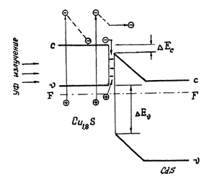
рис.1зонна діаграма гетеро перехода Cu_{1.8}S-CdSе. рисунок з роботи [5]

На рис.2 приведені спектри зовнішньої квантової ефективності Q_{e} ФП з різною товщиною Cu_{1.8}S. Освітлення структури проводилося зі сторони Cu_{1.8}S. Товщина шару Cu_{1.8}S у відомих ФП на основі з’єднань А₂В₆, зазвичай, порядку 400 А. Цьому випадку відповідає крива 1 на рис.2. Ширина забороненої зони Cu_{1.8}S для прямих оптичних переходів Е_{g}=1.6 еВ та відсутність чутливості за краєм власного поглинання–свідчать про нефоточутливість Cu_{1.8}S в довгохвильової області спектра. Відсутність тягнучого електричного поля в Cu_{1.8}S визначає основний механізм втрат фотоносіїв, а саме рекомбінацію на межі поділу.
Рис.2Спектри зовнішньої квантової ефективності Q_{e}(1-2) поверхнево-бар'єрної структури Cu_{1.8}S-CdSе і спектральний розподіл функції Q_{e}/T(3-4), рисунок з роботи[6]
У вироджених напівпровідниках, коли фотоелектрони втрачають надлишкову енергію в основному при взаємодії дії з тепловими коливаннями кристалічної гратки, при надлишковій енергії 0.5-1 еВ в процесі термалізації може пройти відстань до декількох сотен ангстрем. При використанні такої товщини слід очікувати значний внесок у фотострум гарячих неосновних носіїв, генерованих УФ випромінюванням у прозорій складовій поверхнево-бар'єрної структури. Як можна побачити з рис. 1, термоізольовані електрони, підходячи до границі розділу, рекомбінують з дірками, для яких існує бар'єр ∆Е_{v,} котрий перешкоджає їх переходу в n-складову, в той час як гарячі електрони, зберігають достатню енергію при підході до кордону розподілу, вдало переходять в CdSе. Основна перевага використання сильно виродженого напівпровідника визначається можливістю практичного використання фотоефекту, пов'язаного з генерацією гарячих носіїв струму. Незадовільні електричні параметри сенсорів є наслідком шунтування переходу тунельним струмом. Велика ймовірність домінування тунельних процесів обумовлена ​​ багатоступеневим тунелювання за участю глибоких рівнів в області просторового заряду (ОПЗ). Якщо вставити в ОПЗ тонкий (~0.1 мкм.) шар менш дефектного матеріла, то, як показано в роботі [6], можна заблокувати тунельну компоненту. Останнє можливо, якщо ввести в ОПЗ шар високоомного CdS. Таким чином можливо зменшити ймовірність тунелювання в разі зменшення дефектів, що беруть участь в багатоступеневому процесі формування тунельного струму.
З роботи [7] відомо, що, концентрація електронів в СdSe при епітаксіальному вирощуванні їх на підкладках, як буде показано, істотно залежить від параметрів підкладок. Для створення ФП на поверхню СdSe розпиленням у вакуумі осідає бар’єро створючий шар сульфіду міді p-типу провідності та його стабільна модифікація Cu_{1.8}S. Структура ФП володіє визначальними ознаками поверхнево-бар'єрної: електричне поле через різку асиметрію легування контактуючих матеріалів (концентрація дірок в Cu_{1.8}S p = 5 ·10²¹ см⁻³) практично повністю зосереджено в базовому шарі СdSe, що призводить у разі використання металевої плівки до небажаної для УФ перетворювача довгохвильової чутливості. Плавна зміна елементного складу по товщини варізонного шару для зразка свідчити про те, що перехід від CdSе до Cu_{1.8}S характеризується відсутністю розривів в зонах.
Але для цього CdSe-сенсорах прошарок, що блокує тунельну компоненту струму, має бути виготовленим з селеніду цинку (ZnSе)–широкозонного представника з’єднань A²B⁶.Дійсно, високоомний шар ZnSe, осаджений в єдиному технологічному циклі, може бути отриманим без порушення основних параметрів технологічного процесу осадження CdS. Крім того,ZnSe утворює с CdS неперервний ряд твердих розчинів (CdS)_{x}(ZnSe)_{1-x} .Таким чином, нарощуючи ZnSe на CdS з перехідним варізонним шаром, можна уникнути утворення додаткових дефектів в ОПЗ, зв’язаних з неузгодженістю кристалічних граток ZnSe таCdS.
Ha рис. 3 ВАХ характеристики[] функціонально можна записати як
I = I₀exp(αU)
де у випадку домінування теплових процесів α=е/βkT .Значення β (наведені на малюнку) для кривих 1, 2 та незвичайна зміна нахилу ВАХ в напівлогарифмічному масштабі (коли нахил прямих зі збільшенням прямої напруги зменшується, а не збільшується) типові для переходів з р-Cu_{1.8}S, у яких домінують рекомбінаційно-тунельні струми. Присутність високоомного шару CdSе ОПЗ зменшує шунтуючі струми майже на порядок величини в порівнянні зі структурою без високоомного шару CdSе (криві 2 і 1відповідно).

Рис. 3. Прямі гілки вольт-амперних характеристик переходів Cu_{1.8}S-CdSе: 1 – без проміжних шарів,2 – з високоомним шаром CdSе, 3 – з проміжним шаром ZnSe. Вказані значення β. Рисунок з роботи[7]
З роботи[8] відомо, що сильне поглинання світла в тонкоплівкових полікристалічних матеріалах підсилене багатократним віддзеркаленням і заломленням світла на рельєфній поверхні плівки і гранях кристаллітів, обумовлює основный механізм втрат фотоносіїв на освітленій поверхні фотоперетворювача (ФП). Останнє визначає оптимальну структуру (ФП) з локалізацією електричного поля безпосередньо y освітленій поверхності фоточутливого ​​компонента.
Ще одна можливість - використання в якості прозорої складової сильно-вирожденного, не обов'язково широкозонного напівпровідника,прозорість якого, так само як і в разі металів, досягається шляхомграничного зменшення товщини шару. До названих матеріалів відносятьсяхалькогеніди міді(Cu_{1.8}S), напівпровідники р-типу провідності, сильне вирожденя яких досягається без спеціального легування, з роботою виходу5.3 + 5.5 еВ . Перевага Cu_{1.8}S перед металевими прозорими плівками, пов'язана з більш високою роботою виходу, що не є очевиднимв разі структури з проміжним діелектричним шаром, якщо в останньомує вбудований заряд.
При освітленні ФП з боку прозорої складової (Cu_{1.8}S)фотострум для досліджених структур в загальному вигляді можна представити як [9]
$$I_{ph}=e^{φ}\{Q_{s}[1-e^{-kw/(1+kL_{p})}]-∆Q\}=e^{φ}Q$$
де φ -інтенсивність світла (в кв / см²*с), Lp і W - коефіцієнт поглинання світла, довжина та ширина дифузії носіїв, відповідно, Q_{s} - втрати рекомбінації на інтерфейсі, Q - коефіцієнт збирання фотоносіїв,який залежить від зовнішнього зміщення U, що змінює ширину області просторового заряду і величину електричного поля поблизу освітлюваної поверхні.
Правильна оцінкавеличини Q вимагає врахування похибок, що викликаються неточністю в визначенні е^{ф}, тому порівняння потенційних можливостей метал-діелектрик-провідник(МПД) і провідник-діелектрик-провідник(ПДП) структур було проведено в роботі[9] шляхом аналізу залежностей I_{ph} від U. Зазначені залежності характеризуються однаковим для обох структур темпом зростання I_{ph} зі збільшенням негативного U, a в короткохвильовій областіспектра при λ = 0.45 мкм для досліджених ФП I_{ph}не залежить від U, що відповідае випадку Q = 1. Таким чином, отримані результати свідчать про сумісність для обох структур не тільки для об'ємних втрат, але й втратфотоносіїв на межі розділу.
При низких значениях U струм через МДП меньший, отже, в ПДП структуре існуе додатковаможливість для перехода електрона з CdTe вCu_{1.8}S. Одна з ймовірних гіпотез зазначеної відмінності пов'язана з тим,що в разі ПДП структури тунельний перехід (рис. 5) є прямим (без участі фонона або частки домішки). Для МДП структури вказанийперехід може реалізуватися за допомогою непрямого тунелювання. ймовірність непрямого тунелювання менше, отже, в МДП домінуютьтермоактиваційні процеси.

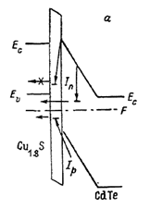
Рис.4 Енергетична зонна діаграма структури ПДП, рисунок з роботи[9]

Втрати фотоструму в поверхнево-бар'єрних фотоперетворювачах(ФП)p-Cu_{1.8}S-n-CdSе, пов'язані з рекомбінацією на межі розділу із переходом основних носіїв заряду з фоточутливого (CdSе) у прозору складову (Cu_{1.8}S), істотно залежать від напруженості електричного поля в області просторового заряду (ОПЗ) [9]. Сильне легування CdSe, зменшує протяжність ОПЗ, дозволе досягнути полів, достатніх для отримання високої чутливості ФП в короткохвильовій області спектра. Однак створення таким способом сильного електричного поля вступає в протиріччя з необхідністю розширення ОПЗ для зменшення темнових тунельних струмів через перехід і поліпшення діодних характеристик ФП.
Але з роботи [10] відомо, що квазіелектрічне поле надтонкого варізонного прошарку вбудовувати в ОПЗ. При цьому збільшиться електричне поле на межі розділу діелектрик-провідник(ДП) і зберігатиметься досить велика фотоактивна зона W+L_{p}. Зрозуміло, що шари змінного складу повинні бути досить високоомними і тонким, щоб не екраніювати контактну різницю потенціалів(КРП). При використанні вищевказаних шарів А²В⁶ змінного складу немає необхідності в додатковому легуванні, що не заважає досягненню максимального значення квазіелектричного поля.

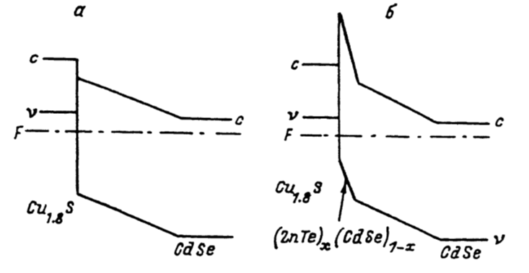
На рис. 5,а,б представлені енергетичні зонні діаграмими досліджуваних структур. Вольтємністна напруга відсічення для ДП Cu_{1.8}SCdSе = 0.65В задовільно узгоджується з відомими параметрами енергетичної зонної діаграми. Ширина ОПЗ для різних зразків (О.8-0.9) мкм. Рисунок з роботи[10]

Висока фоточутливість близькі до граничних оптимальні електричні характеристики роблять розробленіструктуриCu_{1.8}S-CdSе одними з кращих серед відомих сенсорів УФ випромінювання.

2.1. Вплив ультразвуку на властивості напівпровідникових кристалів.
Відомо, що ультразвук (УЗ) може викликати зміни властивостей бар’єрних напівпровідникових приладів. Наприклад, в роботі [11] показано, що ультразвукова об
Також відомо, що кінетичні коефіцієнти кристалів чутливі до дії інтенсивної високочастотної знакозмінної деформації, а саме УЗ, як у ї стаціонарному(УЗ обробці) режимі, так і в процесі динамічного навантаження. Відомо, що при одночасній дії статичних і високочастотних динамічних навантажень знижується опір деформації кристалічних тіл. При випробуваннях інтенсивної УЗ обробки матеріалів відзначається зростання межі текучості через зростання щільності дефектів решітки. Бо на відміну від теплової енергії, що поглинається рівномірно у всьому об’ємі напівпровідника, загасання ультразвукових хвиль відбувається у дефектів кристалічної решітки, зокрема, на дислокаціях. Ультразвук значною збільшує енергію дислокації і активізує їх джерела.[11]
В роботі[12] досліджувалося холлівська рухливість носіїв заряду в кристалах _{n-}Cd_{x}H_{g1-x}Teв умовах динамічного ультразвукового навантаження (W_{US} ≤ 10⁴Вт/м²,f= 5÷7МГц). Також виявлено, що у полі ультразвукової деформації відбувається збільшення рухливості носіїв заряду у зоні домішкової провідності(Т<120К), причому величина акустостимульованого змінення µ_{Н} тим більша, чим менш структурно досконалим є кристал, та зменшення в зоні власної провідності(T>120K) для всіх напівпровідників. Проведений аналіз можливих домішок, у сплавному потенціалі та з урахуванням умов проходження струму в кристалі. Показано, що в зоні домішкової провідності основною причиною акустостимульованого збільшення холлівської рухливості, обумовлена неоднорідністю досліджуваних кристалів, а в зоні власної провідності зменшення рухливості визначається збільшенням інтенсивності розсіювання на оптичних фононах.
Ультразвукове збудження істотно впливає на перерозподіл дефектів, генерованих методом іонної імплантації. Показано, що існує можливість
управління параметрами p-nз'єднання, змінюючи частоту і інтенсивність збудження УЗ. Зміна параметрів площини р-n викликана лікуванням УЗ через взаємодію структурних дефектів з впровадженої домішки [13].

РОЗДІЛ 2. МЕТОДИКА ЕКСПЕРИМЕНТУ
2.1. Зразок
Фотоприймач Cu_{1.8}S-CdSe представляє собою полікристалічний шар селеніду кадмію, на котрий розпиленням у вакуумі осаджується селенід міді – его стабільна модифікація Cu_{1.8}S. Товщина шарів CdSe та Cu_{1.8}S складають відповідно 7мкм та 15нм. Структура володіє визначальними ознаками поверхнево-бар'єрної: тягнуче електричне поле через різку асиметрію провідності (концентрація дірок в Cu_{1.8}S p=5*10²¹см⁻³ та концентрація електронів СdSe n=10¹⁵ cм⁻³) практично повністю зосереджено в фоточутливій складовій СdSe. Освітлення зразка проводилося зі сторони Cu_{1.8}S.
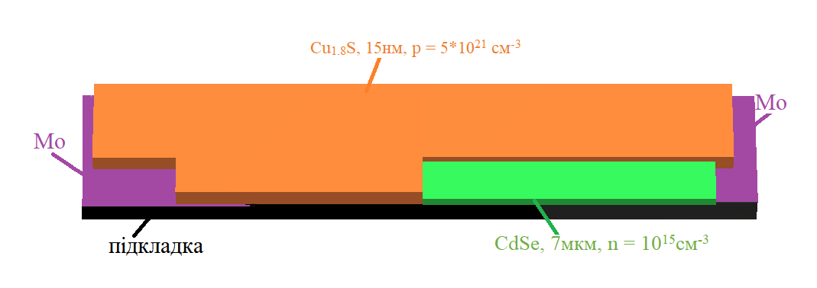
Рис.2.1. Схема структури

2.2. ПІД контролер
Для більш точних вимірів нам потрібен був прилад котрий міг контролювати струм котрий потрапляє на світлодіод та на термоелементи Пельтьє. Тому було створено блок керування струму, через світлодіод, за допомогою ЦАП та програмно реалізованого ПІД контролера
Через джерело(D30-12) ми подаємо на ЦАП(використовується плата ET1255) потрібний нам струм потім бажаний струм потрапляє на операційний підсилювач(підсилювач постійного струму з диференційним входом, що має високий коефіцієнт підсилення), тим самим реалізувавши негативний зворотний зв'язок(тип зворотного зв'язку, при якому вихідний сигнал передається назад на вхід для погашення частини вхідного сигналу)за допомогою транзистора та опору, що призводить до того, що вихідний струм цієї схеми буде прямо пропорційний вхідній напрузі і обернено пропорційний значенню опору $I=\frac{V_{кер}}{R}$, це робить систему стійкішою до випадкової зміни параметрів. Потім керований за допомогою ПІД контролера через зворотній зв’язок, струм подається на світлодіод.
Призначення ПІД - в підтримці заданого значення x0 деякої величини x за допомогою зміни іншої величини u. Значення x0 називається заданим значенням, а різниця e = (x₀ - x) - нев'язкої (або помилкою [регулювання], в техніці), неузгодженістю або відхиленням величини від заданої. Наведені нижче формули справедливі в разі лінійності і стаціонарності системи.
Вихідний сигнал регулятора u визначається трьома складовими:

$$u\left(t\right)=P+I+D=K_{p}e\left(t\right)+K_{i}\int_{0}^{t}{e(τ)dτ}+K_{d}\frac{de}{dt}$$
де К_{p}, K_{i}, К_{d} - коефіцієнти посилення пропорційної, що інтегрує і диференціює складових регулятора відповідно.

2.3. Схема дослідної установки
В данній роботі досліджувався вплив ультразвукового навантаження на фотоелектричні властивості структуриCu_{1.8}S-CdS в діапазоні 290-340 К за допомогою установки схема якої зображена на рис.2.2 та програмно реалізованого ПІД контролера.
Для збудження ультразвуку використовувався п’єзоелектричний перетворювач, виготовлений з ніобату літію. В структурах збуджувались повздовжні акустичні коливання частотою 4.1 МГц, що відповідає основному товщинному резонансу перетворювача. Акустичний контакт створювався за допомогою вакуумного масла.
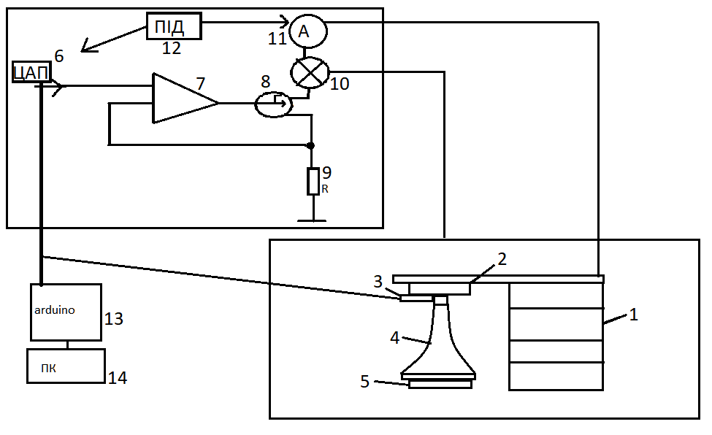
Рис.2.2
1.термоелемент Пельтьє; 2. зразок; 3.термодатчик; 4.звукопровід; 5.п’єзоелектричний перетворювач; 6.ЦАП; 7.Операційний підсилювач; 8.транзистор; 9.опір ємністю 2 Ома; 10.LED(λ=400нм); 11.джерело D30-12; 12.ПІД регулятор; 13.Arduino; 14.ПК.

РОЗДІЛ 3. ОТРИМАНІ РЕЗУЛЬТАТИ
Висновки

СПИСОК ВИКОРИСТАНОЇ ЛІТЕРАТУРИ
- Ю.Н. Бобренко, С.Ю. Павелец¶, А.М.Павелец «Эффективные фотоэлектрические преобразователи ультрафиолетового излучения с варизоннымислоями на основеZnS»//Физика и техникаполупроводников, 2009, том 43, вып. 6, с. 2058-2060.
- М.Грундман «Основы физики полупроводников нанофизика и техническое приложение»//Москва ФизМатЛит,2012,с.580-584.
- А.М.Павелец, С.Ю.Павелвц, Т.М.Сванидзе «поверхностно-барьерные структуры CdSe_{x}Te_{1-x} для солнечных элементов»// 1995 физика и техника полупроводников том 29, вып. 6, с.1061-1064.
- V.P. Melnik, Y.M. Olikh, V.G. Popov, B.M. Romanyuk,Y.V. Goltvyanskii, A.A. Evtukh «Characteristics of silicon p–n junction formed by ion implantation within situ ultrasound treatment» MaterialsScienceandEngineering: 2005, v.124–125, p. 327.
- Ю.Н. Бобренко, С.Ю. Павелец , А.М. Павелец, М.П. Киселюк, Н.В .Ярошенко «Эффективные фотоэлектрические преобразователи ультрафиолетового излучения на основе ZnS и CdSс низкоомными поверхностными слоями»//Физика и техника полупроводников, 2010, том 44, вып. 8, с. 1114-1117.
- К.В.Колежук, В.Н.Комашенко, С.Ю.Павелец, В.П.Тарасенко «Тонкопленочные поликристаллические солнечные преобразователи с промежуточным сверхтонким варизонным слоем»// Письма в ЖТФ, том 16, вып. 16 26 августа 1990 г,. с.48
- С.Ю. Павелец, Ю.Н. Бобренко, А.В. Комащенко, Т.Е. Шенгелия «Новая структура поверхностно барьерного сенсора ультрафиолетового излучения на основе CdS» // Физика и техникаполупроводников, 2001, том 35, вып. 5
- Ю.Н. Бобренко, С.Ю. Павелец, А.М. Павелец «Єффективные фотоэлектрические преобразователи ультрафиолетового излучения с варизонными слоями на основеZnS»//Физика и техникаполупроводников, 2009, том 43, вып. 6, с.830
- Yu.N. Bobrenko, V.VKolezhuk, V.N. Komashchenko, S.Yu. Pavelets, T.Eshengeliya «II-VI thin-film polycryslline multilayer converters for solar photovoltaics»//Solar Energy Materials and Solar Cells 33(1994), p. 83-90
- С.Ю. Павелец, Г.А. Федорус. ФТП, 9, 1164 (1975).
- И.Г.Пашаев, М.Н.Агаев, Р.Ф.Мехтиев, М.Г. Гасанов «Влияние ультразвуковой обработки на ВАХ кремниевых солнечных элементов»// Физика и техника полупроводников,2010, №2, с.162.
- А.И. Власенко, Я.М Олих, Р.К. Савкина «Подвижность носителей заряда в кристалах n-CdxHg1-xTe в условиях динамического ультазвукового нагруженния»//Физика и техника полупроводников, 2000, том 34, вып. 6, с.670.
- V.P. Melnik, Y.M. Olikh, V.G. Popov, B.M. Romanyuk,Y.V. Goltvyanskii, A.A. Evtukh «Characteristics of silicon p–n junction formed by ion implantation with ultrasound treatment» Materials Science and Engineering: 2005, v.124–125, p. 327.
- С.Ю. Павелец, Ю.Н Бобренко, А.В Комащенко, Т.Е. Шенгелія «Новая Структура поверхностно-барьерного сенсора ультрафиолетового излучения на основе CdS» //Физика и техника полупроводников, 2001, т.35, с.626-628.

